**Викторина для учащихся 2-4 классов**

**Пояснительная записка**  
Викторина - это особый вид игры, который заключается в процессе угадывания правильных ответов на устные или письменные вопросы из разных областей знания.

**Цель викторины:** приобщить учащихся к учебно-познавательной и спортивной деятельности.  
**Задачи викторины:**  
• определить уровень знаний у учащихся;  
• способствовать развитию у школьников интереса к теории спорта;  
• выявить учащихся, наиболее подготовленных по теории спорта.  
**Участники викторины:** учащиеся 2-4 классов.

**Спортивная викторина «В мире спорта»**

**I.Выберите правильный ответ.**  
1. Спортсмен, который ходит сидя.  
а) Шахматист; б) ходок; в) лыжник.  
2. Спортивный переходящий приз.  
а) Грамота; б) кубок; в) медаль.  
3. В каком виде спорта самый высокий старт?  
а) Парашютном; б) плаванье; в) прыжки с трамплина.  
4. В каком виде спорта спортсмены наносят друг другу уколы?  
а) Фехтование; б) бокс; в) хоккей.  
5. Без чего судья не может выйти на поле?  
а) Перчатки; б) флажок; в) свисток.

6. Обувь футболиста.  
а) Кеды; б) бутсы; в) коньки.  
7. Что стремится установить спортсмен?  
а) Планку; б) рекорд; в) время.  
8. Как называется шест с лопастью для гребли?  
а) Палка; б) бита; в) весло.  
9. Спортивная игра, цель которой - забросить мяч в корзину?  
а) Баскетбол; б) волейбол; в) футбол.  
10. Боксерский корт.  
а) Стадион; б) ринг; в) поле.  
**II. Подчеркните инвентарь, который использует биатлонист?**  
1.Лыжи 2.Винтовка 3.Коньки 4.Сноуборд 5.Палки 6.Шайба 7.Клюшка  
**III. Подчеркните инвентарь, который использует футболист?**  
1.Мяч 2.Седло 3.Бита 4.Ворота 5.Перчатки 6.Ракетка 7.Копье  
**IV. Выберите летние виды спорта и поставьте около них значок «V».**

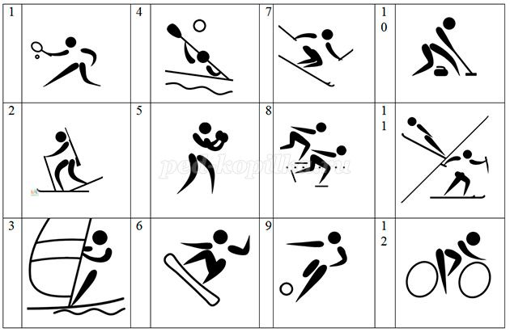

**V. Соедините правильные пары предметов стрелками**

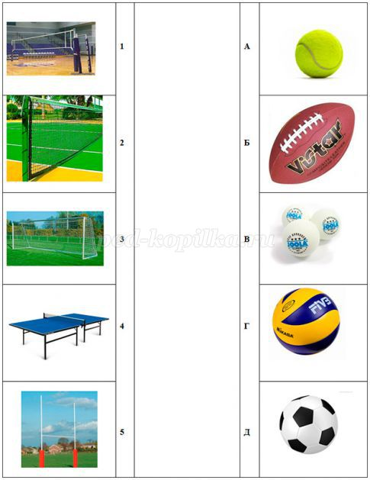

**VI. Найдите правильные пары, соединяя рисунки и названия физических качеств человека стрелками**

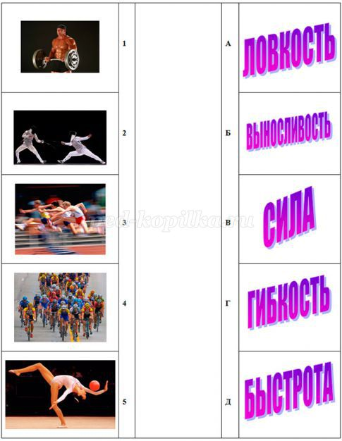

**VII. Отметьте пять видов спорта связанные с водой.**  
1.Фехтование 2.Водное поло 3.Теннис 4.Конный спорт 5.Футбол 6.Гимнастика  
7.Борьба 8.Гребля 9.Плаванье 10.Лёгкая атлетика 11.Синхронное плаванье  
12.Тяжелая атлетика 13.Прыжки в воду  
**VIII. Для каких видов спорта нужен лёд? Отметьте их.**  
1.Хоккей 2. Сноубординг 3.Фигурное катание 4.Биатлон 5.Лыжные гонки   
6.Скелетон 7.Горные лыжи 8.Двоеборье 9.Фристайл 10.Кёрлинг   
11.Прыжки с трамплина 12.Бобслей 13.Санный спорт  
**IX. Разгадайте ребусы.**

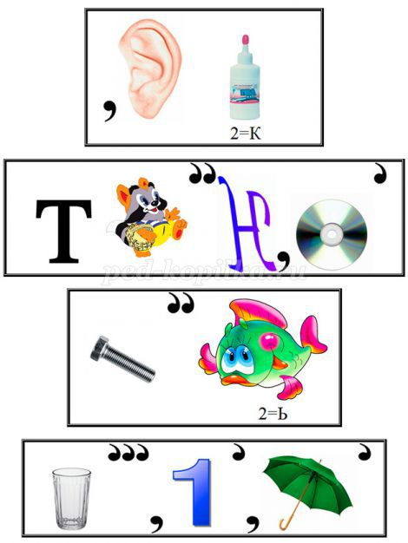

**X. Используя подсказки, узнайте, как звучит олимпийский девиз**

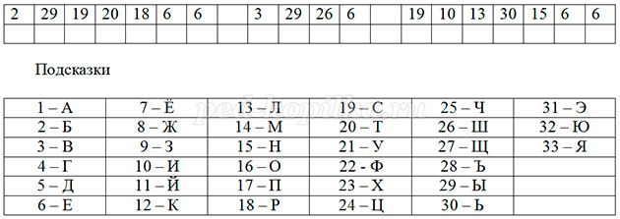

**Ответы**

I. 1 а; 2 б; 3 а; 4 а; 5 в; 6 б; 7 б; 8 в; 9 а; 10 б.  
II. Лыжи, винтовка, палки.  
III. Мяч, ворота, перчатки.  
IV. 1,3,4,5,9,12.  
V. 1-Г; 2-А; 3-Д; 4-В; 5-Б  
VI. 1-В; 2-А; 3-Д; 4-Б; 5-Г  
VII. Водное поло, гребля, плаванье, синхронное плаванье, прыжки в воду.  
VIII. Хоккей, фигурное катание, скелетон, кёрлинг, бобслей, санный спорт.  
IX. Хоккей, Теннис, Борьба, Стадион.  
X. Быстрее, выше, сильнее.